INFORME N.º 004-2023-RWMJ-ATIC/CMAC TACNA

A : ING. RICARDO JUAN CHECALLA VELASQUEZ
SUB JEFE DE DESARROLLO DE SISTEMAS
DE : BACH. RICHARD WALTER MAMANI JIMENEZ
ASUNTO : CONFORMIDAD DEL MES DE ENERO DEL SERVICIO DE DESARROLLO PARA IMPLEMENTAR EL PROYECTO DE TRANSFERENCIAS INMEDIATAS CON LA CÁMARA DE COMPENSACIÓN ELECTRÓNICA (CCE)
FECHA : 23.01.2024

Por medio del presente lo saludo y la vez procedo a solicitar se pueda atender lo siguiente:

ANTECEDENTES:

Se requiere implementar soluciones en la tecnología visual estudio .NET y otras que se requieran con la coordinación con el sub jefe de desarrollo.

ACTIVIDADES DESARROLLADAS:

- 2023_44948B_CU - Parámetros transferencias interbancarias inmediatas vía CCE.
Requerimiento | Descripción | Avance
1.Ventana de Parámetros TIN Inmediata CCE | Análisis, diseño y desarrollo de la ventana | 100%
2.Ventana de Tipos de Transferencia | Análisis, diseño y desarrollo del modulo | 100%
3. Ventana modulo de Horarios y Plazos | Análisis, diseño y desarrollo del modulo | 100%
4. Ventana de Criterio de aplicación de tarifas. | Análisis, diseño y desarrollo del modulo | 100%
5.Ventana de Importe de Comisión | Análisis, diseño y desarrollo del modulo | 100%
6.Ventana de Tipos de documento | Análisis, diseño y desarrollo del modulo | 100%
7.Ventana de Limites por transferencia | Análisis, diseño y desarrollo del modulo | 100%
8.Ventana de Entidades Participantes | Análisis, diseño y desarrollo del modulo | 100%
9.Ventana de Participación de Entidades por Tipo de Transferencia | Análisis, diseño y desarrollo del modulo | 100%
10.Ventana de Códigos de respuesta extendidos | Análisis, diseño y desarrollo del modulo | 100%
11.Ventana de movimientos | Análisis, diseño y desarrollo del modulo | 100%
12.Ventana de Transacciones de Ordenes de Transferencias | Análisis, diseño y desarrollo del modulo | 100%
13.Ventana de Parámetros Generales | Análisis, diseño y desarrollo del modulo | 100%
14.Ventana de Mensajes de Notificación | Análisis, diseño y desarrollo del modulo | 100%
Nota: Diseño de las interfaces se visualiza en el Anexo 01.
- 2023_45120B_CU – Transferencias Interbancarias Inmediatas - vía CCE entidad receptora
Requerimiento | Descripción | Avance
1.Consulta de Cuenta | Comprensión y análisis del documento técnico sobre la guía de Integración a IPS. | 100%
1.Consulta de Cuenta | Construcción de Endpoint | 100%
1.Consulta de Cuenta | Modelado de datos(Dto’s) | 100%
1.Consulta de Cuenta | Conexión y consumo de la Base de datos (SAF2000_TACNA_DEV) | 100%
1.Consulta de Cuenta | Consumo del servicio del HSM | 0%
1.Consulta de Cuenta | Validación y verificación de datos. | 100%
1.Consulta de Cuenta | Maquetación de datos de respuesta | 100%
1.Consulta de Cuenta | Construcción y envió de Petición de Respuesta | 100%
2.Orden de Transferencia | Comprensión y análisis del documento técnico sobre la guía de Integración a IPS. | 100%
2.Orden de Transferencia | Construcción de Endpoint | 100%
2.Orden de Transferencia | Modelado de datos(Dto’s) | 100%
2.Orden de Transferencia | Conexión y consumo de la Base de datos ( SAF2000_TACNA_DEV) | 100%
2.Orden de Transferencia | Consumo del servicio del HSM | 0%
2.Orden de Transferencia | Validación y verificación de datos. | 90%
2.Orden de Transferencia | Maquetación de datos de respuesta | 90%
2.Orden de Transferencia | Construcción y envio de Petición de Respuesta | 90%
3.Confirmación de orden de transferencia | Comprensión y análisis del documento técnico sobre la guía de Integración a IPS. | 100%
3.Confirmación de orden de transferencia | Construcción de Endpoint | 100%
3.Confirmación de orden de transferencia | Modelado de datos(Dto’s) | 100%
3.Confirmación de orden de transferencia | Conexión y consumo de la Base de datos ( SAF2000_TACNA_DEV) | 80%
3.Confirmación de orden de transferencia | Consumo del servicio del HSM | 0%
3.Confirmación de orden de transferencia | Validación y verificación de datos. | 80%
3.Confirmación de orden de transferencia | Maquetación de datos | 100%
3.Confirmación de orden de transferencia | Construcción y envio de Petición de Respuesta a API CORE | 80%
3.Confirmación de orden de transferencia | Procesar Transacción | 80%
4. Cancelaciones de ordenes de Transferencia | Comprensión y análisis del documento técnico sobre la guía de Integración a IPS. | 100%
4. Cancelaciones de ordenes de Transferencia | Construcción de Endpoint | 100%
4. Cancelaciones de ordenes de Transferencia | Modelado de datos(Dto’s) | 100%
4. Cancelaciones de ordenes de Transferencia | Conexión y consumo de la Base de datos ( SAF2000_TACNA_DEV) | 100%
4. Cancelaciones de ordenes de Transferencia | Consumo del servicio del HSM | 0%
4. Cancelaciones de ordenes de Transferencia | Validación y verificación de datos. | 90%
4. Cancelaciones de ordenes de Transferencia | Maquetación de datos de respuesta | 100%
4. Cancelaciones de ordenes de Transferencia | Construcción y envio de Petición de Respuesta | 80%
5. Echo Test | Comprensión y análisis del documento técnico sobre la guía de Integración a IPS. | 100%
5. Echo Test | Construcción de Endpoint | 100%
5. Echo Test | Consumo del servicio del HSM | 0%
5. Echo Test | Modelado de datos(Dto’s) | 100%
5. Echo Test | Maquetación de datos de respuesta | 100%
5. Echo Test | Construcción y envio de Petición de Respuesta | 100%
6. Notificaciones | Comprensión y análisis del documento técnico sobre la guía de Integración a IPS. | 100%
6. Notificaciones | Construcción de Endpoint | 100%
6. Notificaciones | Modelado de datos(Dto’s) | 100%
6. Notificaciones | Conexión y consumo de la Base de datos ( SAF2000_TACNA_DEV) | 100%
6. Notificaciones | Consumo del servicio del HSM | 0%
6. Notificaciones | Validación y verificación de datos. | 100%
6. Notificaciones | Procesar Notificación | 100%
7. Solicitud de Estado de Pago | Comprensión y análisis del documento técnico sobre la guía de Integración a IPS. | 100%
7. Solicitud de Estado de Pago | Construcción de Endpoint | 100%
7. Solicitud de Estado de Pago | Modelado de datos(Dto’s) | 100%
7. Solicitud de Estado de Pago | Conexión y consumo de la Base de datos ( SAF2000_TACNA_DEV) | 100%
7. Solicitud de Estado de Pago | Consumo del servicio del HSM | 0%
7. Solicitud de Estado de Pago | Validación y verificación de datos. | 90%
7. Solicitud de Estado de Pago | Procesar Solicitud Estado de Pago | 90%

Por lo indicado se solicita:
La conformidad del presente SERVICIO DE DESARROLLO PARA IMPLEMENTAR EL PROYECTO DE TRANSFERENCIAS INMEDIATAS CON LA CÁMARA DE COMPENSACIÓN ELECTRÓNICA (CCE). Servicio que se ha realizado el cual se presenta las respectivas evidencias.
Atentamente,

______________________________________________
Bach. Richard Walter Mamani Jimenez
73646908

c.c Archivo
Anexo 1. Interfaces del Requerimiento 2023_44948B_CU - Parámetros transferencias interbancarias inmediatas vía CCE.
- Ventada de Entidades Participantes.
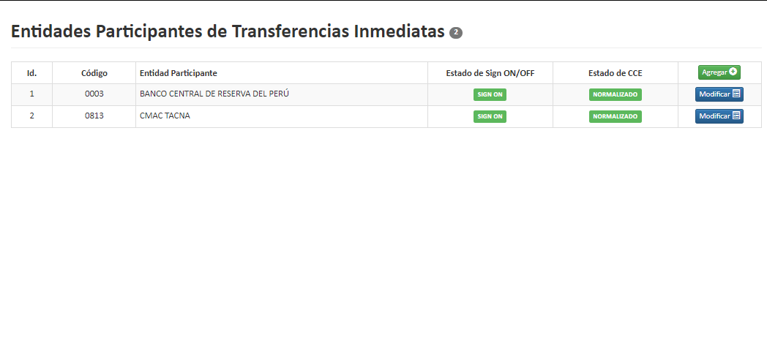

- Ventana de Participación de Entidades por Tipo de Transferencias Inmediatas
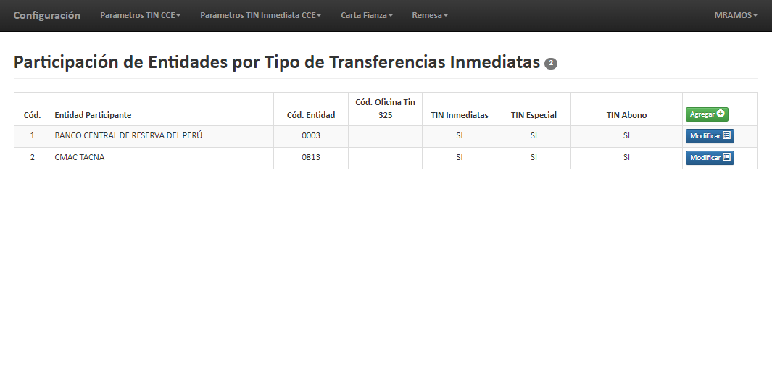

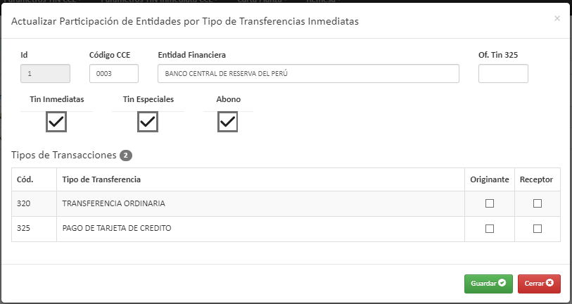

- Ventana de Tipos de Transferencia.

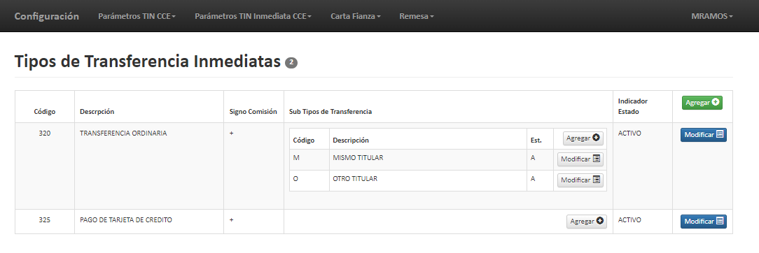
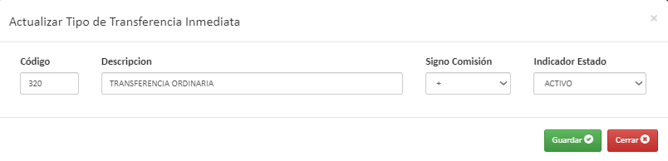
- Ventana Limites por Transferencia
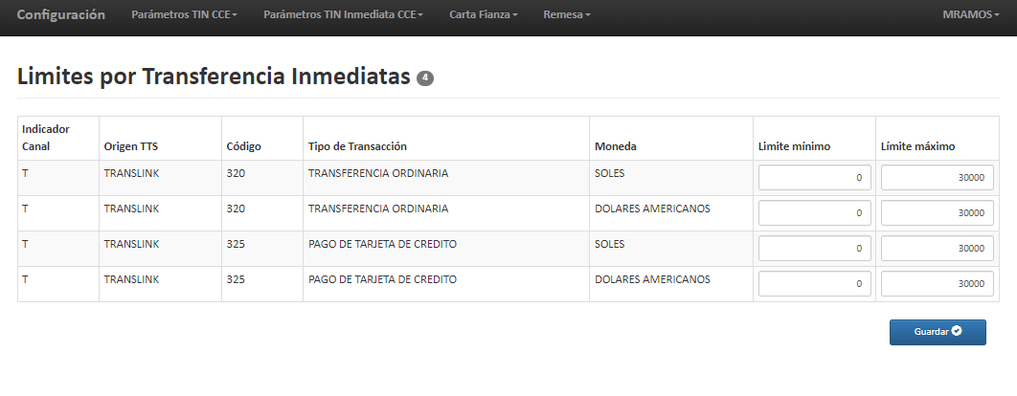
- Ventana de Importe de Comisión de Transferencias
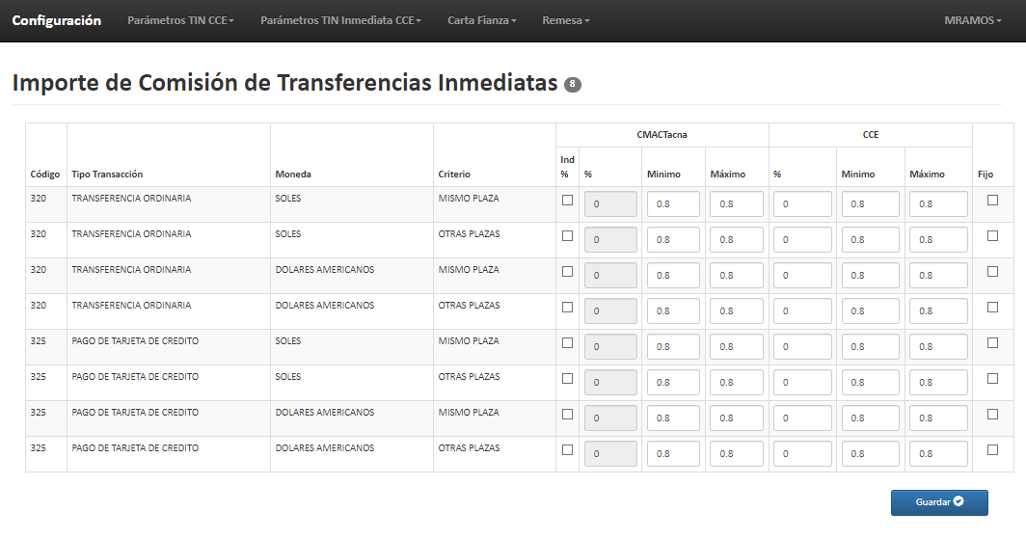

- Ventana de Criterio de aplicación de tarifas de Transferencias
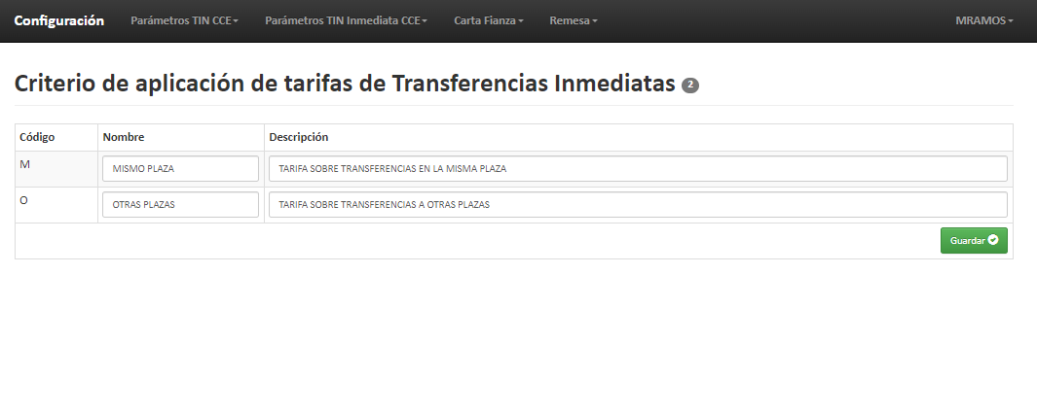
- Ventana de Horarios y Plazos de Transferencias
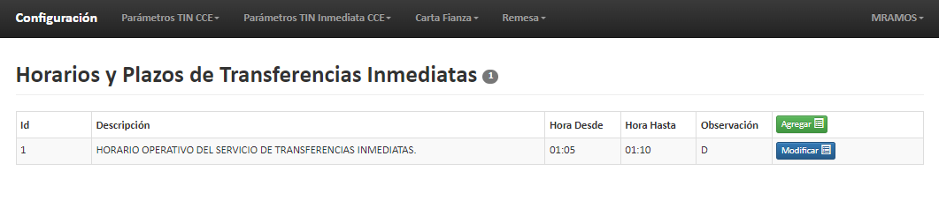
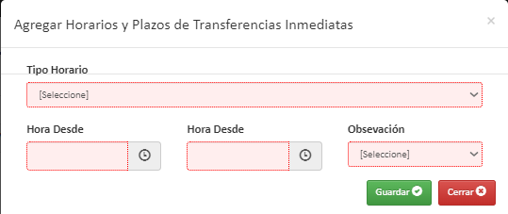

- Ventana de Tipos de Documentos de Transferencia
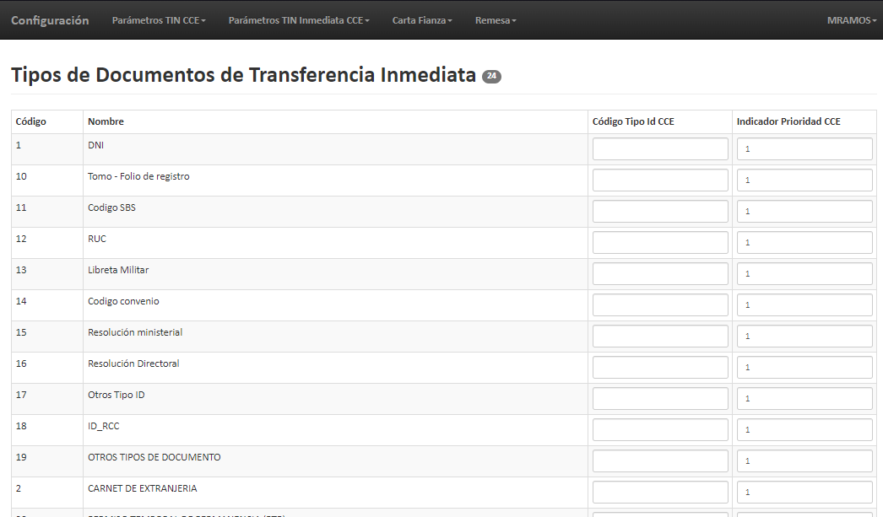

- Ventana de Códigos de Respuesta
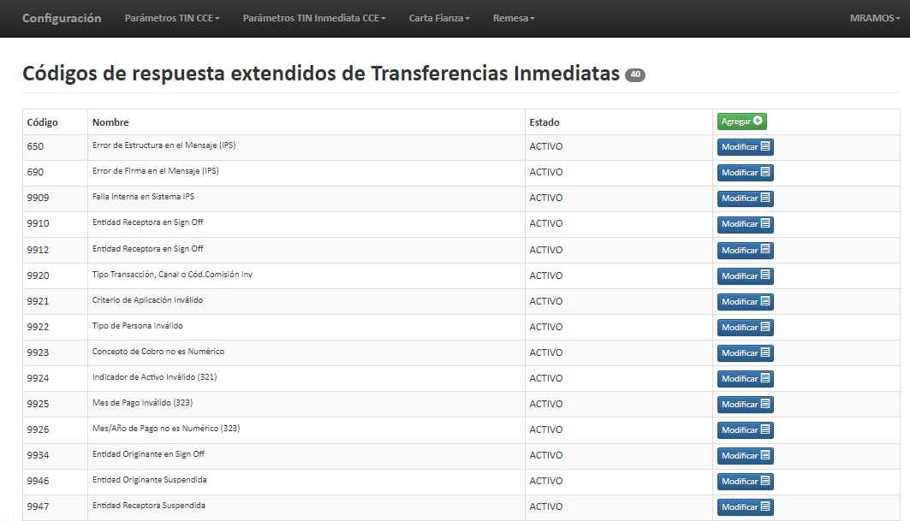
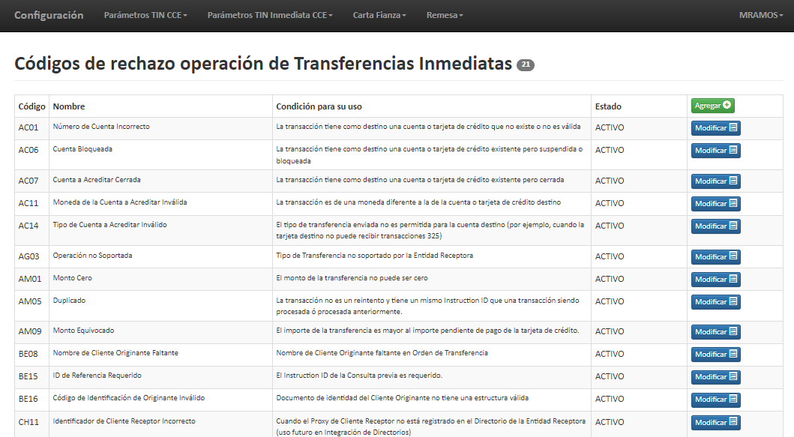
- Ventana de Transacciones Orden de Transferencia Inmediatas

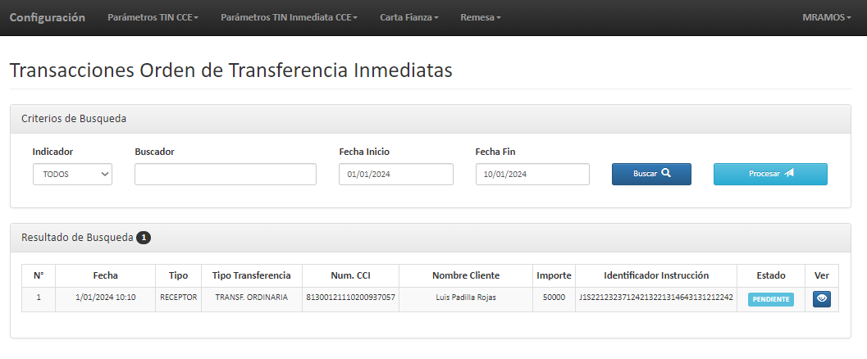

- Ventana de Bitácora
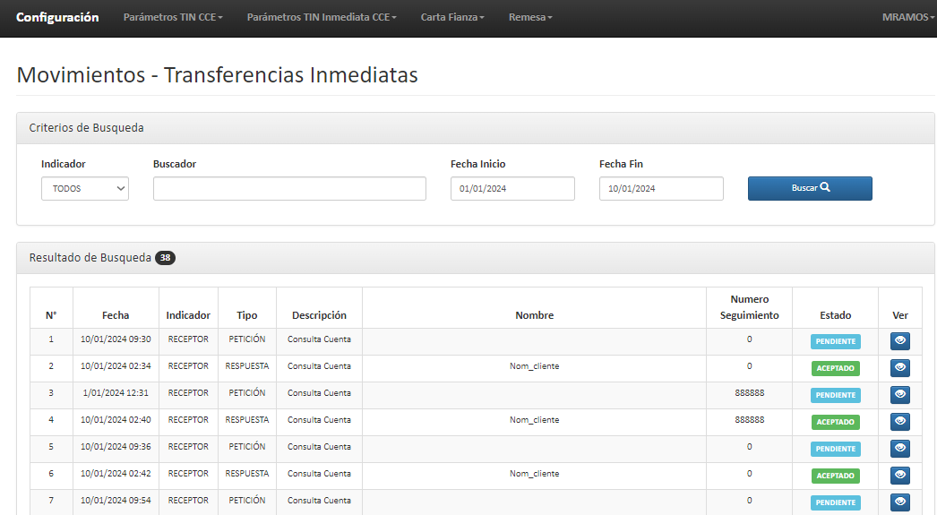
- Ventana de Parámetros Generales
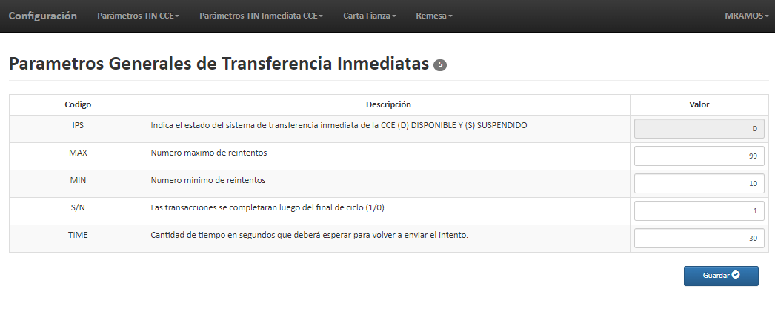

- Ventana de Mensajes de Notificación
